**ΕΜΦΩΛΕΥΜΕΝΕΣ ΔΟΜΕΣ Η ΔΙΑΔΙΚΑΔΙΕΣ**

Χρησιμοποιείται όταν η απόφαση που πρέπει να πάρουμε σε ένα αλγοριθμικό πρόβλημα εξαρτάται από περισσότερα από ένα προβλήματα. Στις περιπτώσεις αυτές θα πρέπει να ελέγξουμε περισσότερες **μεταβλητές** και επομένως να χρησιμοποιήσουμε μια δομή Αν ...τότε μέσα σε μια δομή Αν . . . τότε.

***Με απλά λόγια χρησιμοποιείται, όταν μια ενέργεια πρέπει να περιληφθεί σε μια άλλη ενέργεια.***

Πρόκειται για τις περιπτώσεις που έχουμε μία δομή Αν…τότε.. μέσα σε μία άλλη.

Πολλαπλές επιλογές μπορούν να γίνουν και με μια εμφωλευμένη δομή!

Πιο απλά γράφεται έτσι (με αλλιώς_αν, χωρίς άλλα Τέλος_αν).

**Αν** <συνθήκη1> **τότε**

*Εντολές1*

***α*λλιώς_αν** <συνθήκη2> **τότε**

*Εντολές2*

**Τέλος_αν**

**Αν** <συνθήκη1> **τότε**

*Εντολές1*

***α*λλιώς**

**Αν** <συνθήκη2> **τότε**

*Εντολές2*

**Τέλος_αν**

# Τέλος_αν

**Παρατηρήσεις:**

**ΕΠΙΠΛΕΟΝ ΑΣΚΗΣΕΙΣ ΣΤΗΝ ΔΟΜΗ ΕΠΙΛΟΓΗΣ ΑΠΟ ΠΑΝΕΛΛΗΝΙΕΣ ΕΞΕΤΑΣΕΙΣ**

***ΗΜΕΡΗΣΙΟ 2004*-Θ3**

Μία εταιρεία ταχυδρομικών υπηρεσιών εφαρμόζει για τα έξοδα αποστολής ταχυδρομικών επιστολών εσωτερικού και εξωτερικού, χρέωση σύμφωνα με τον παρακάτω πίνακα:

|  |  |  |
| --- | --- | --- |
| Βάρος επιστολής σε gr | Χρέωση εσωτερικού (€) | Χρέωση εξωτερικού (€) |
| από 0 έως και 500 | 2,0 | 4,8 |
| από 500 έως και 1000 | 3,5 | 7,2 |
| από 1000 έως και 2000 | 4,6 | 11,5 |

Για παράδειγμα τα έξοδα αποστολής μιας επιστολής βάρους 800 γραμμαρίων και προορισμού εσωτερικού είναι 3,5 Ευρώ.

Να γράψετε αλγόριθμο ο οποίος:

α. Να διαβάζει το βάρος της επιστολής.

β. Να διαβάζει τον προορισμό της επιστολής. Η τιμή "ΕΣ" δηλώνει προορισμό εσωτερικού και η τιμή "ΕΞ" δηλώνει προορισμό εξωτερικού.

γ. Να υπολογίζει τα έξοδα αποστολής ανάλογα με τον προορισμό και το βάρος της επιστολής.

δ. Να εκτυπώνει τα έξοδα αποστολής.

Παρατήρηση. Θεωρείστε ότι ο αλγόριθμος δέχεται τιμές για το βάρος μεταξύ του 0 και του 2000 και για τον προορισμό μόνο τις τιμές "ΕΣ" και "ΕΞ".

**Αλγόριθμος Ταχυδρομική1**

**Διάβασε Βάρος, Προ**

**Αν Προ=΄ΕΣ΄ τότε**

**Αν Βάρος <=500 τότε**

**Έξοδα 🡨2**

**Αλλιώς_αν Βάρος <=1000 τότε**

**Έξοδα🡨3.5**

**Αλλιώς**

**Έξοδα🡨4.6**

**Τέλος_αν**

**Αλλιώς !!!προ=ΕΞ**

**Αν Βάρος <=500 τότε**

**Έξοδα🡨4.8**

**Αλλιώς_αν Βάρος <=1000 τότε**

**Έξοδα🡨7.2**

**Αλλιώς**

**Έξοδα🡨11.5**

**Τέλος_αν**

**Τέλος_αν**

**Γράψε έξοδα**

**Τέλος Ταχυδρομική1**

**Αλγόριθμος Ταχυδρομική2**

**Διάβασε Βάρος, Προ**

**Αν Βάρος <=500 τότε**

**Αν προ=΄ΕΣ΄ Τότε**

**Έξοδα🡨2**

**Αλλιώς**

**Έξοδα🡨4.8**

**Τέλος_αν**

**Αλλιώς_αν Βάρος <=1000 τότε**

**Αν προ=΄ΕΣ΄ τότε**

**Έξοδα 🡨3.5**

**Αλλιώς**

**Έξοδα🡨7.2**

**Τέλος_αν**

**Αλλιώς**

**Αν προ=΄ΕΣ΄ τότε**

**Έξοδα🡨4.6**

**Αλλιώς**

**Έξοδα🡨11.5**

**Τέλος_αν**

**Τέλος_αν**

**Γράψε έξοδα**

**Τέλος Ταχυδρομική2**

**ΕΠ-ΕΣΠ-2006 –ΘΕΜΑ 3ο**

Ένας αγρότης παράγει ένα μόνο προϊόν από τα δύο που επιδοτούνται. Να γραφεί πρόγραμμα το οποίο:

α) Διαβάζει το ονοματεπώνυμο του αγρότη, το είδος του προϊόντος που παράγει και την ποσότητα του προϊόντος σε κιλά. Θεωρείστε τα παρακάτω: - Το είδος του προϊόντος είναι Α ή Β. - Η ποσότητα του προϊόντος είναι θετικός αριθμός.

β) Υπολογίζει την επιδότηση που δικαιούται ο αγρότης για το είδος του προϊόντος που παράγει.

Η επιδότηση υπολογίζεται (**ΌΧΙ ΚΛΙΜΑΚΩΤΑ**) ανάλογα με την ποσότητα και το είδος του προϊόντος σύμφωνα με τον παρακάτω πίνακα:

|  |  |  |
| --- | --- | --- |
| Ποσότητα προϊόντος  σε κιλά | Επιδότηση ανά κιλό προϊόντος  σε ευρώ | |
| Προϊόν Α | Προϊόν Β |
| έως και 1000 | 0,8 | 0,7 |
| από 1001 έως και 2500 | 0,7 | 0,6 |
| από 2501 και άνω | 0,6 | 0,5 |

γ)Εμφανίζει το ονοματεπώνυμο του αγρότη, το είδος του προϊόντος που παράγει και το ποσό της επιδότησης που δικαιούται.

ΑΛΓΟΡΙΘΜΟΣ ΕΠΙΔΟΤΗΣΗ1

ΔΙΑΒΑΣΕ ΟΝ, ΕΙΔΟΣ,ΠΟΣ

ΑN ΕΙΔΟΣ=΄Α΄ ΤΟΤΕ

ΑΝ ΠΟΣ<=1000 ΤΟΤΕ

ΕΠΙΔ🡨0.8*ΠΟΣ

ΑΛΛΙΩΣ_ΑΝ ΠΟΣ<=2500 ΤΟΤΕ

ΕΠΙΔ🡨0.7*ΠΟΣ

ΑΛΛΙΩΣ

ΕΠΙΔ🡨0.6*ΠΟΣ

ΤΕΛΟΣ_ΑΝ

ΑΛΛΙΩΣ

ΑΝ ΠΟΣ<=1000 ΤΟΤΕ

ΕΠΙΔ🡨0.7*ΠΟΣ

ΑΛΛΙΩΣ_ΑΝ ΠΟΣ<=2500 ΤΟΤΕ

ΕΠΙΔ🡨0.6*ΠΟΣ

ΑΛΛΙΩΣ

ΕΠΙΔ🡨0.5*ΠΟΣ

ΤΕΛΟΣ_ΑΝ

ΤΕΛΟΣ_ΑΝ

ΓΡΑΨΕ ΟΝ, ΕΙΔΟΣ, ΕΠΙΔ

ΤΕΛΟΣ ΕΠΙΔΟΤΗΣΗ1

ΑΛΓΟΡΙΘΜΟΣ ΕΠΙΔΟΤΗΣΗ2

ΔΙΑΒΑΣΕ ΟΝ, ΕΙΔΟΣ,ΠΟΣ

ΑΝ ΠΟΣ<=1000 ΤΟΤΕ

ΑΝ ΕΙΔΟΣ=΄Α΄ ΤΟΤΕ

ΕΠΙΔ🡨0.8*ΠΟΣ

ΑΛΛΙΩΣ

ΕΠΙΔ🡨0.7*ΠΟΣ

ΤΕΛΟΣ_ΑΝ

ΑΛΛΙΩΣ_ΑΝ ΠΟΣ<=2500 ΤΟΤΕ

ΑΝ ΕΙΔΟΣ=΄Α΄ ΤΟΤΕ

ΕΠΙΔ🡨ΠΟΣ*0.7

ΑΛΛΙΩΣ

ΕΠΙΔ🡨ΠΟΣ*0.6

ΤΕΛΟΣ_ΑΝ

ΑΛΛΙΩΣ

ΑΝ ΕΙΔΟΣ=΄Α΄ ΤΟΤΕ

ΕΠΙΔ🡨ΠΟΣ*0.6

ΑΛΛΙΩΣ

ΕΠΙΔ🡨ΠΟΣ*0.5

ΤΕΛΟΣ_ΑΝ

ΤΕΛΟΣ_ΑΝ

ΓΡΑΨΕ ΟΝ, ΕΙΔΟΣ, ΕΠΙΔ

ΤΕΛΟΣ ΕΠΙΔΟΤΗΣΗ2

**ΕΣΠ-2007-ΘΕΜΑ 3ο**

Μία εταιρεία ασφάλισης οχημάτων καθορίζει το ετήσιο κόστος ασφάλισης ανά τύπο οχήματος (δίκυκλο ή αυτοκίνητο) και κυβισμό, σύμφωνα με τους παρακάτω πίνακες:

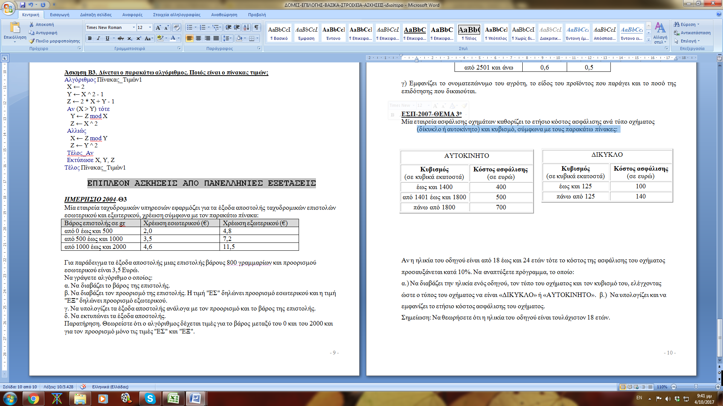

Αν η ηλικία του οδηγού είναι από 18 έως και 24 ετών τότε το κόστος της ασφάλισης του οχήματος προσαυξάνεται κατά 10%. Να αναπτύξετε Αλγόριθμο ο οποίος:  
α.) Να διαβάζει την ηλικία ενός οδηγού, τον τύπο του οχήματος και τον κυβισμό του θεωρώντας ότι ο τύπος του οχήματος είναι «ΔΙΚΥΚΛΟ» ή «ΑΥΤΟΚΙΝΗΤΟ».

β.) Να υπολογίζει και να εμφανίζει το ετήσιο κόστος ασφάλισης του οχήματος.  
Σημείωση: Να θεωρήσετε ότι η ηλικία του οδηγού είναι τουλάχιστον 18 ετών.

# ΑΛΓΟΡΙΘΜΟΣ ΑΣΦΑΛΙΣΗ

# ΔΙΑΒΑΣΕ ΗΛΙΚΙΑ, ΤΥΠΟ, ΚΥΒΙΚΑ

# ΑΝ ΤΥΠΟ=΄ΑΥΤΟΚΙΝΗΤΟ ΄ ΤΟΤΕ

# ΑΝ ΚΥΒΙΚΑ<=1400 ΤΟΤΕ

# ΚΟΣΤΟΣ🡨400

# ΑΛΛΙΩΣ_ΑΝ ΚΥΒΙΚΑ <=1800 ΤΟΤΕ

# ΚΟΣΤΟΣ 🡨500

# ΑΛΛΙΩΣ

# ΚΟΣΤΟΣ🡨700

# ΤΕΛΟΣ_ΑΝ

# ΑΛΛΙΩΣ

ΑΝ ΚΥΒΙΚΑ <=125 ΤΟΤΕ

ΚΟΣΤΟΣ🡨100

ΑΛΛΙΩΣ

ΚΟΣΤΟΣ🡨140

ΤΕΛΟΣ_ΑΝ

ΤΕΛΟΣ_ΑΝ

# ΑΝ ΗΛΙΚΙΑ <=24 ΤΟΤΕ

ΑΥΞ🡨ΚΟΣΤΟΣ*10/100

ΚΟΣΤΟΣ🡨ΚΟΣΤΟΣ+ΑΥΞΗ

ΤΕΛΟΣ_ΑΝ

ΓΡΑΨΕ ΚΟΣΤΟΣ

# ΤΕΛΟΣ ΑΣΦΑΛΙΣΗ

**ΑΣΚΗΣΗ ΣΠΙΤΙ**

Ο Δείκτης Μάζας του ανθρώπινου Σώματος (ΔΜΣ) υπολογίζεται από το βάρος (Β) σε χλγ. και το ύψος (Υ) σε μέτρα με τον τύπο ΔΜΣ=Β/Υ2. Ο ανωτέρω τύπος ισχύει για άτομα άνω των 18 ετών. Το άτομο ανάλογα με την τιμή του ΔΜΣ χαρακτηρίζεται σύμφωνα με τον παρακάτω πίνακα:

|  |  |
| --- | --- |
| ΔΜΣ<18,5 | "αδύνατο άτομο" |
| 18,5≤ΔΜΣ<25 | "κανονικό άτομο" |
| 25≤ΔΜΣ<30 | "βαρύ άτομο" |
| 30≤ΔΜΣ | "υπέρβαρο άτομο" |

Να γράψετε ΠΡΟΓΡΑΜΜΑ το οποίο:

α. να διαβάζει την ηλικία, το βάρος και το ύψος του ατόμου

β. εάν η ηλικία είναι μεγαλύτερη των 18 ετών, τότε

1. να υπολογίζει το ΔΜΣ

2. να ελέγχει την τιμή του ΔΜΣ από τον ανωτέρω πίνακα και να εμφανίζει τον αντίστοιχο χαρακτηρισμό

γ. εάν η ηλικία είναι μικρότερη ή ίση των 18 ετών, τότε να εμφανίζει το μήνυμα "δεν ισχύει ο δείκτης ΔΜΣ".

**Παρατήρηση: Θεωρήστε ότι το βάρος, το ύψος και η ηλικία είναι θετικοί αριθμοί**